Fakultet elektrotehnike, računarstva i informacijskih tehnologija Osijek

Računarstvo usluga i analiza podataka

SEMINARSKI RAD

„Segmentacija slike pomoću grupiranja podataka“

Žagar Luka

Osijek, 2018.

Sadržaj

1. Uvod 1

1.1. Zadatak 1

2. Grupiranje podataka 2

2.1. Kmeans algoritam 2

2.2. QT Clust alogritam 3

3. Opis programskog rješenja 4

3.1. Windows Form Application 4

3.2. Python skripta 8

3.3. Grupiranje slika 9

4. Zaključak 14

5. Poveznice i literatura 15

# Uvod

Nenadzirano učenje (engl. unsupervised learning) je vrsta strojnog učenja gdje je cilj izvući zaključke o raspoloživom skupu podataka koji se sastoji samo od ulaznih veličina, bez odgovarajuće izlazne veličine (npr. otkriti interesantna svojstva). Najčešće se analiza podataka provodi u skladu sa sljedećim pitanjima:

• Mogu li se otkriti grupe u podacima?

• Može li se otkriti skrivena struktura u podacima?

• Mogu li se podaci predstaviti na drugačiji način?

• Mogu li se podaci efikasno komprimirati

Dva najvažnija problema nenadziranog učenja:

• Grupiranje podataka (engl. clustering)

• Smanjivanje dimenzionalnosti (engl. dimensionality reduction)

## Zadatak

Klijentska aplikacija treba omogućiti učitavanje slike i postavljanje broja grupa. Web usluga vrši grupiranje pojedinih pixela slike i vraća rezultat grupiranja kojeg prikazuje klijentska aplikacija. Pixele pojedinih grupa obojati prema vrijednostima pripadajućih centara.

# Opis problema

U ovom seminaru razmatra se problem nenadgledanog učenja gdje je cilj grupirati podatke odnosno pixele u ovisnosti o broju centara. To bi značilo da broj centara prikazuje broj nijansi boja(RGB) korištenih u slici.

## Segmentacija slike

U računalnom vidu , segmentacija slike je proces particioniranja digitalne slike u više segmenata ( setovi piksela , također poznati kao super pikseli). Cilj segmentacije je pojednostavljivanje ili promjena prikaza slike u nešto što je značajnije i lakše analizirati. Segmentacija slike obično se koristi za lociranje objekata i granica (linija, krivulja itd.) na slikama. Preciznije, segmentacija slike je proces dodjeljivanja oznake svakom pikselu na slici tako da pikseli s istom oznakom dijele određene karakteristike.

Rezultat segmentacije slike je skup segmenata koji zajedno pokrivaju cijelu sliku ili niz kontura izdvojenih iz slike (vidi detekciju rubova ). Svaki od piksela u regiji sličan je nekom karakterističnom ili računskom svojstvu, kao što je boja , intenzitet ili tekstura . Susjedne regije su značajno različite s obzirom na iste značajke. Prilikom primjene na hrpu slika, tipičnih za medicinsko snimanje , dobivene konture nakon segmentacije slike mogu se koristiti za izradu 3D rekonstrukcija uz pomoć algoritama interpolacije poput Marching cubes.

### **Primjena segmentacije slike**

Neke od praktičnih primjena segmentacije slike su:

* Dohvaćanje slika na temelju sadržaja
* Medicinska slika uključujući snimke volumena iz računalne tomografije i snimanja magnetske rezonancije.
  + Pronalazak tumora
  + Mjerenje volumena tkiva
  + Dijagnoza, proučavanje anatomske strukture
  + Planiranje kirurgije
  + Simulacija virtualne kirurgije
  + Navigacija unutar operacije
* Detekcija pješaka
* Prepoznavanje lica
* Detekcija kočionog svjetla
* Pronađite objekte u slikovnim snimkama (ceste, šume, usjevi itd.)
* Prepoznavanje
* Prepoznavanje lica
* Prepoznavanje otiska prsta
* Prepoznavanje rožnice oka
* Sustavi kontrole prometa
* Video nadzor
* Video objekt Co-segmentacija i lokalizacija akcije

Razvijeno je nekoliko algoritama i tehnika opće namjene za segmentaciju slike. Da bi bili korisni, te se tehnike moraju tipično kombinirati s specifičnim znanjem domene kako bi se učinkovito riješili problemi segmentacije domene.

## Grupiranje podataka

Grupiranje podataka (engl. cluster analysis ili data clustering) je postupak razdvajanja skupa podataka u određeni broj grupa/klastera (engl. clusters), takvih da su podaci unutar iste grupe slični, a podaci između grupa različiti prema istoj mjeri. Grupiranje podataka predstavlja nenadzirano klasificiranje/učenje (engl. unsupervised classification) podataka i ujedno je jedna od temeljnih metoda u rudarenju podataka.

Koristi se kako bi se pronašle grupe ili skrivene zakonitosti i obrasci u podacima odnosno pokušava se naučiti optimalna podjela podataka. Podaci su neoznačeni - jednom kada se pronađu grupe u podacima moguće je nove mjerne uzorke dodijeliti odgovarajućoj grupi. Primjene su raznolike: segmentacija korisničkog ponašanja (npr. prema povijesti kupovine, aktivnosti u aplikaciji i sl.), detektiranje “botova” i anomalija, text mining, obrada medicinskih slika, segmentacija slika, sustavi preporuka itd.

Postoji mnogo različitih algoritama i metoda grupiranja podataka koje se mogu grubo podijeli u dvije osnovne skupine; hijerarhijske (engl. hierarchical) i particijske (engl. partitional). Particijske metode iterativno pokušavaju unaprijediti zadanu početnu particiju (uobičajeno dobivenu slučajnim postupkom) prebacivanjem elemenata među grupama. Hijerarhijske metode postupno stvaraju ugniježđeni slijed particija spajanjem grupa [(engl. agglomerative methods)] ili razdvajanjem grupa [metode razdvajanja (engl. divisive methods)].

Formalno, grupiranje podataka zahtjeva razdvajanje skupa $A= \left\{a_{j}:j=1, …, n\right\}⊂ R^{d}$ u $1<k<n$ podskupova (grupa ili klastera) $g_{1},…, g_{k}$ takvih da $∪_{i=1}^{k}g_{i}=A, { g}_{r}∩ g_{s}= ∅, r≠s$ te $\left|{ g}_{i}\right|≥1, i=1, …, k$. Razdvajanje skupa A na k podskupova koji zadovoljavaju prethodne uvjete predstavlja (čvrstu) particiju ili k-particiju skupa. Nadalje, svakoj grupi je moguće dodijeliti predstavnika (grupe), a kako se uobičajeno radi o nekom “centralnom” objektu često ih se naziva i centrima. Prema tome svi elementi dane grupe nose oznaku predstavnika.

### **Algoritam k srednjih vrijednosti**

### 

Algoritam k srednjih vrijednosti (engl. Kmeans) je jednostavan i često korišten algoritam grupiranja koji kao rezultat daje K klastera koji su zapisani kao m dimenzionalni vektori 𝐜(𝑘),k=1,…,𝐾. Algoritam se zasniva na dvije pretpostavke:

• Centar nekog k-tog klastera 𝐜(𝑘) je aritmetička sredina svih podataka 𝐱(𝑖) koji pripadaju tom klasteru

• Svaki podatak je bliže svom klasteru nego centrima ostalih klastera

Pomoću navedenih pretpostavki moguće je napisati kriterijsku funkciju algoritma Kmeans:

$J\left(c^{\left(k\right)}, k=1, …, K;X\right)= \sum_{i=1}^{n}{\sum_{k=1}^{K}{b_{K}^{(i)}}}|\left|x^{\left(i\right)}-c^{\left(k\right)}\right||^{2}$

pri čemu je 𝑏𝑘(𝑖) jednak 1 ili 0 ovisno pripada li podatak 𝐱(𝑖) centru 𝐜(𝑘).

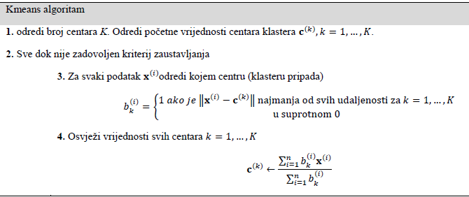

Slika 1. Prikaz pseudokoda Kmeans algoritma

Pseudokod Kmeans algoritma koji sa svakom iteracijom smanjuju vrijednost kriterijske funkcije. Postoje razni načini inicijalizacije centara odnosno određivanje početnih vrijednosti centara. Npr. kao početne vrijednosti centara uzima se nasumično K podataka iz dostupnog skupa podataka 𝐗. Kao kriterij zaustavljanja obično se uzima promjena centara u dvije uzastopne iteracije ili se unaprijed zadaje broj iteracija.

Kmeans je iterativna procedura jer jednom kad se izračunaju novi centri 𝐜(𝑘) mijenjaju se i pripadnosti pojeding podatka 𝐱(𝑖) pa se njihovim preračunavanjem opet utječe na centre. Ova dva koraka se izmjenjuju sve dok se vrijednosti centara ne stabiliziraju.

Glavni nedostatak k-means algoritma, ali i mnogih drugih, je što broj grupa mora biti unaprijed poznat. Međutim, taj podatak često nije poznat te je potrebno odrediti najprikladniji broj grupa. Jedan od način za postizanje navedenog je višestruko izvođenje k-means algoritma s različitim brojem grupa. Svako grupiranje se vrednuje nekim kriterijem, a na koncu se odabire onaj broj grupa koji je najbolji prema tom kriteriju. Postoji veliki broj kriterija, a koji u pravilu uzimaju u obzir veličine/kompaktnost grupa i njihovu međusobnu razdvojenost.

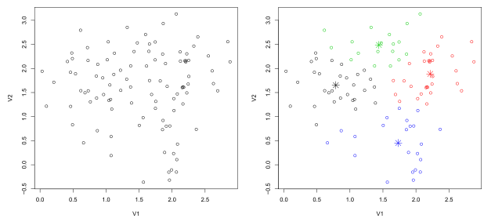

Slika 2. Prikaz grupiranja pomoću algoritma k srednjih vrijednosti

# Opis programskog rješenja

Zadatak segmentacije slike pomoću grupiranja je rješen pomoću desktop form aplikacije, C# programskim jezikom. Korišten je standardni Windows Form Application projekat gdje je napravljeno vizualno sučelje za korisnika u kojem on unosi sliku i postavlja parametre segmentacije. Segmentacija slike pomoću grupiranja se odvija na posebno prilagođenom web servisu Azure ML.

## Windows Form Application

Sučelje je intuitivno i lako za korištenje. Sastoji se od dva gumba, jednog polja za unos, dva kontenjera za slike i jednog oznake. Kada se pritisne na gumb na kojem piše „Učitaj sliku“ poziva funkciju s kojom možemo pretražiti datoteke na našem računalu. Da korisnik ne bi mogao odabrati datoteku koja nije slike postavljen je filter koji omogućuje da se korisniku prikažu datoteke koje imaju nastavak koji označuje da je ta datoteka slika (*.BMP;*.JPG;*.JPEG;*.PNG). Nakon što je korisnik odabrao sliku u prvi kontenjer za slike se unosi slika preko apsolutne putanje slike.

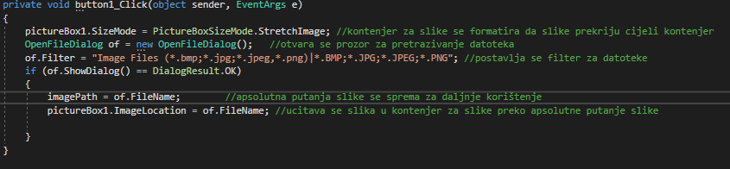

Slika 2. Kod kada se pritisne gumb „Učitaj sliku“

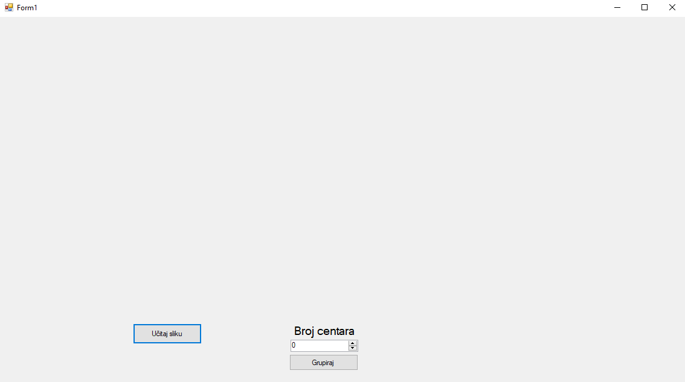

Slika 3. Tek pokrenuta aplikacija

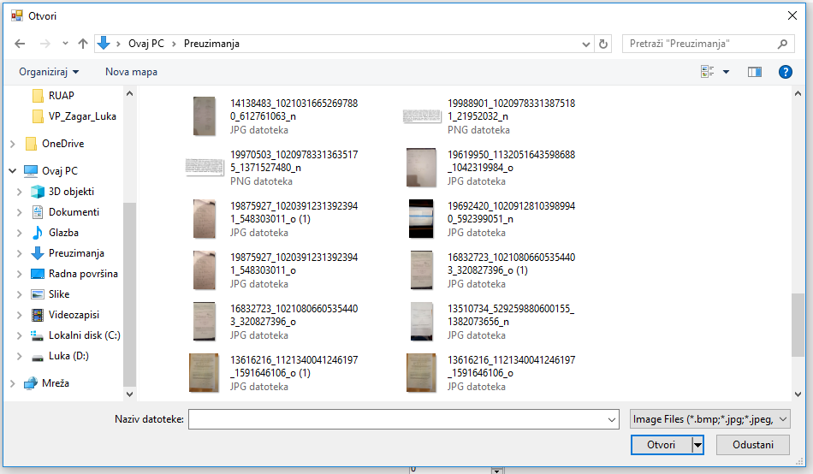

Slika 4. Prozor za pretraživanje slika

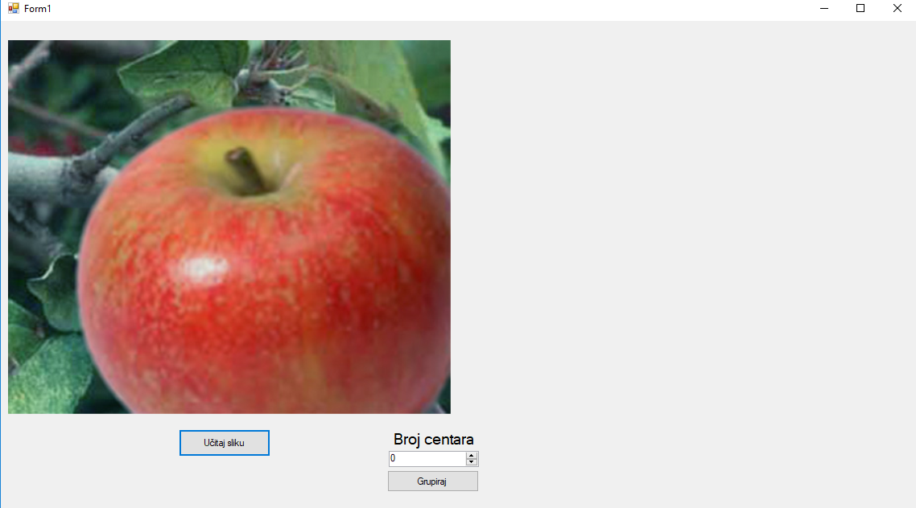

Slika 5. Učitana slika u aplikaciju

Pritiskom gumba „Grupiraj“ vrši se grupiranje boja slike ovisno o broju centara i učitava obrađena slika u drugi kontenjer za slike. Da ne bi došlo do pogrešnog izvođenja python skripte, funkcija koja se poziva pritiskom na gumb „Grupiraj“ onda mora imati error handling. Ovdje se provjera da li učitana slika i da li je broj centara veći od 1. Ukoliko uvjeti nisu ispunjeni korisnik će dobiti poruku o grešci i neće moći izvršiti grupiranje slike. Ukoliko su uvjeti zadovoljeni podatci o apsolutnoj putanji i broju centara se spremaju .txt datoteke koje učitavaju iz python skripte. Problem koji nastaje je kako pokrenuti python skriptu iz C# aplikacije. Naravno postoji nekoliko rješenja ali za ovaj slučaj je rješenje da klijentska aplikacija otvara cmd.exe i pomoću cmd pokreće python skriptu. Ovo rješenje je najpraktičnije jer python skripta koristi neke module koje C# nema/ne podržava, pa iz tog razloga se skripta pokreće preko cmd-a koji se po završetku skripte zatvara i program nastavlja s normalnim radom. Nakon što je python skripta obradila sliku ta se slika sprema na računalo i aplikacija dohvaća apsolutnu putanju slike i učitava ju u kontenjer za slike.

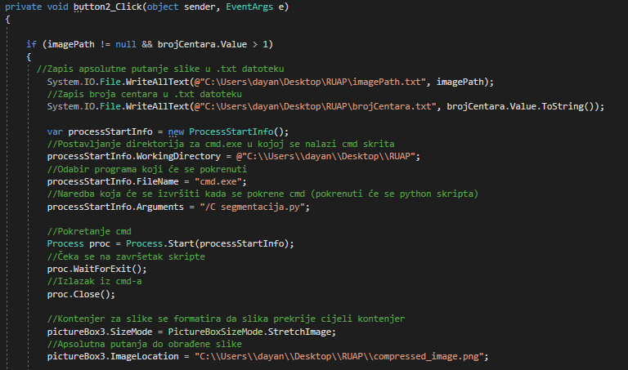

Slika 6. Kod kada se pritisne gumb „Grupiraj“

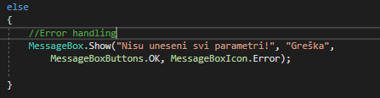

Slika 7. Upravljanje greškama

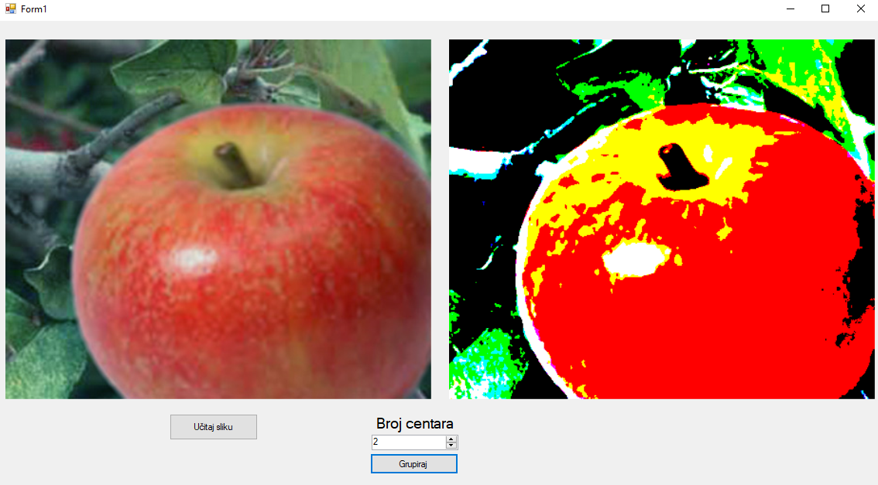

Slika 8. Obrađena slika s 2 centra

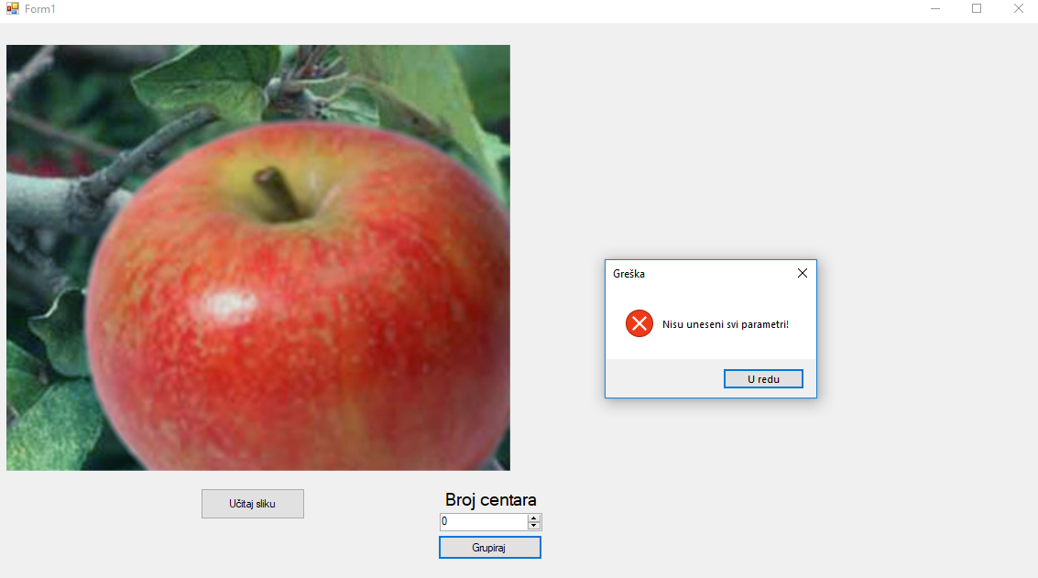

Slika 9. Krivo uneseni parametri

## Python skripta

Python skripta je zadužena za obradu slike i spremanje rezultata te obrade. Ona učitava dva parametra iz .txt datoteka. Jedan je apsolutna putanja do slike koja se treba obraditi a drugi je broj centara koji je korisni zadao. Slika se učitava u boji jer je kod učitavanja slike postavljen mod „RGB“ koji omogućuje učitavanje slika u boji. Svaki pixel ima vrijednosti boje i one se spremaju u niz. Niz se tada transformira u niz sa X redova i 1 stupcem. Taj niz se učitava u algoritam k-means kojem je prije toga postavljen broj centara iz txt datoteke „brojCentara“. Nakon obrade tih podataka, ti podaci se oblikuju u sliku koja se sprema na računalo.

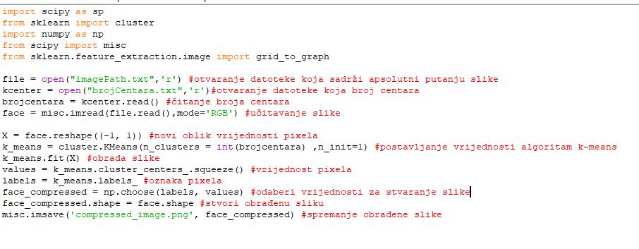

Slika 10. Python skripta za obradu slike

# Segmentacija slika

Testiranje rada algoritam se provodi na uzorku od 5 slika različitih složenosti. Parametri testiranja :

* Broj iteracija(k): 1, 5, 10, 100, 500
* Broj centara(n): 2, 3, 10, 50

## Crno-bijela slika



 k = 1 ; n = 2

 k = 5 ; n = 2 k = 10 ; n = 2

k = 100 ; n = 2 k = 500 ; n = 2

 k = 1; n = 3

 k = 5 ; n = 3 k = 10 ; n = 3



k = 100 ; n = 2 k = 500 ; n = 3

 k = 1 ; n = 10



 k = 5 ; n = 10 k = 10 ; n = 10

k = 100 ; n = 10 k = 500 ; n = 10

 k = 1 ; n = 50

k = 5 ; n = 50 k = 10 ; n = 50



k = 100 ; n = 50 k = 500 ; n = 50

## Slika iz crtića



 k = 1 ; n = 2

k = 5 ; n = 2 k = 10 ; n = 2



k = 100 ; n = 2 k = 500 ; n = 2



 k = 1 ; n = 3

 k = 5 ; n = 3 k = 10 ; n = 3

k = 100 ; n = 3 k = 500 ; n = 3



 k = 1 ; n = 10

 k = 5 ; n = 10 k = 10 ; n = 10

k = 100 ; n = 10 k = 500 ; n = 10



 k = 1 ; n = 50

 k = 5 ; n = 50 k = 10 ; n = 50

k = 100 ; n = 50 k = 500 ; n = 50

## Slika s puno različitih boja



k = 1 ; n = 2



k = 5 ; n = 2 k = 10 ; n = 2



k = 100 ; n = 2 k = 500 ; n = 2



k = 1 ; n = 3



k = 5 ; n = 3 k = 10 ; n = 3



k = 100 ; n = 3 k = 500 ; n = 3

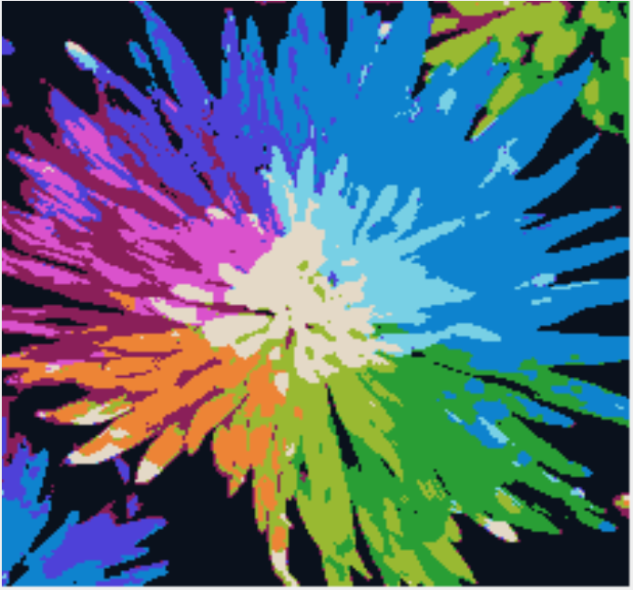

k = 1 ; n = 10



k = 5 ; n = 10 k = 10 ; n = 10

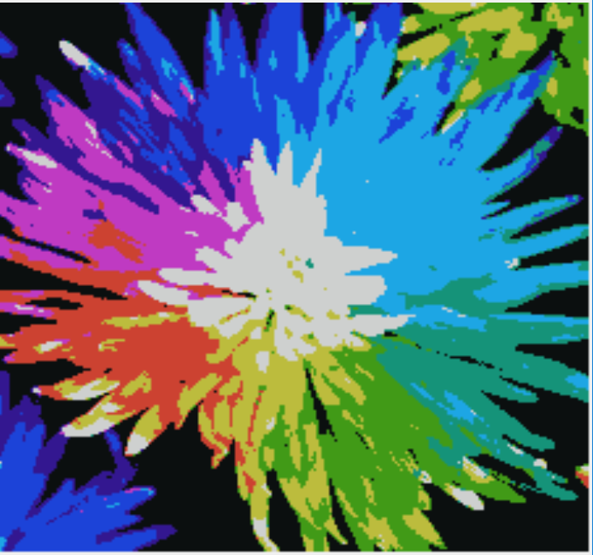

k = 100 ; n = 10 k = 500 ; n = 10



k = 1 ; n = 50



k = 5 ; n = 50 k = 10 ; n = 50



k = 100 ; n = 50 k = 500 ; n = 50



k = 1 ; n =100



k = 5 ; n =100 k = 10 ; n =100



k = 100 ; n =100 k = 500 ; n =100



 k = 500 ; n =200

k = 1000 ; n =200

## Slika s velikom promjenom boja

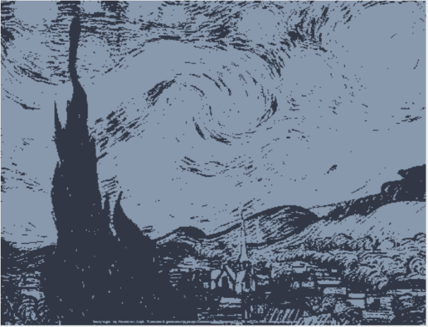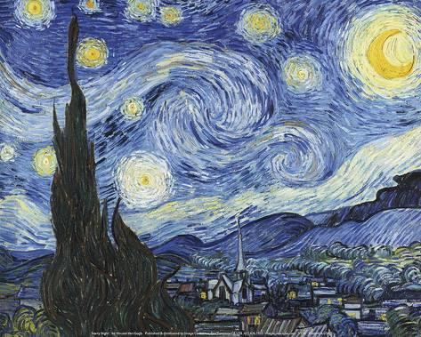

k = 1 ; n =2

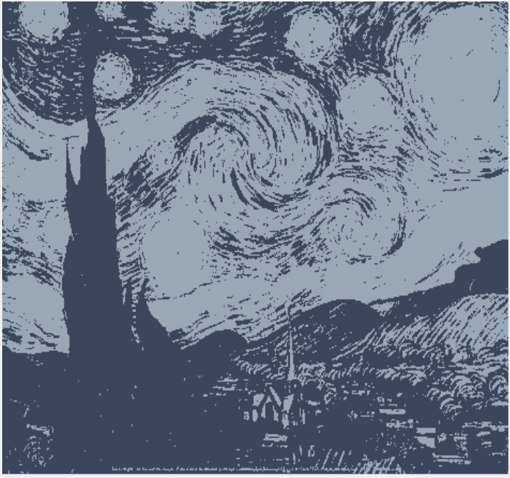

k = 5 ; n =2 k = 10 ; n =2

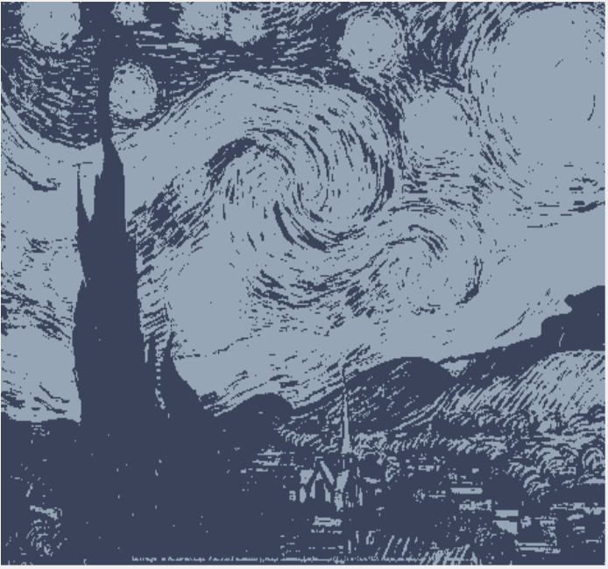

k = 100 ; n =2 k = 500 ; n =2

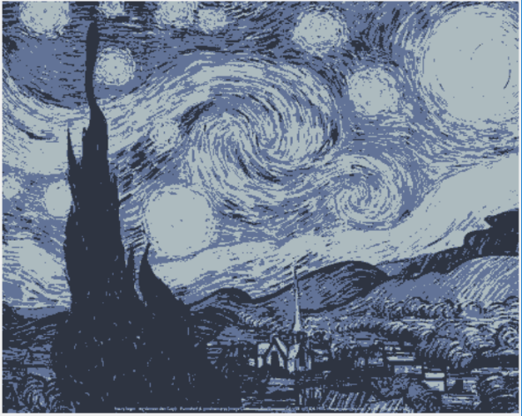

k = 1 ; n =3

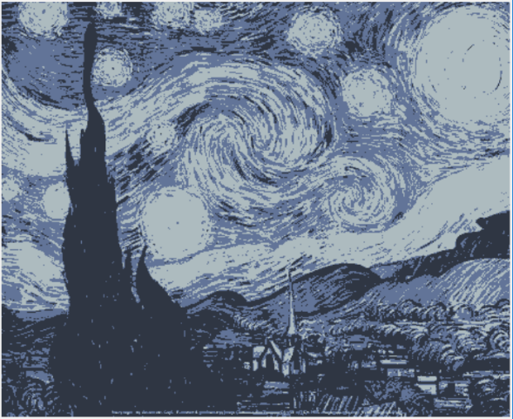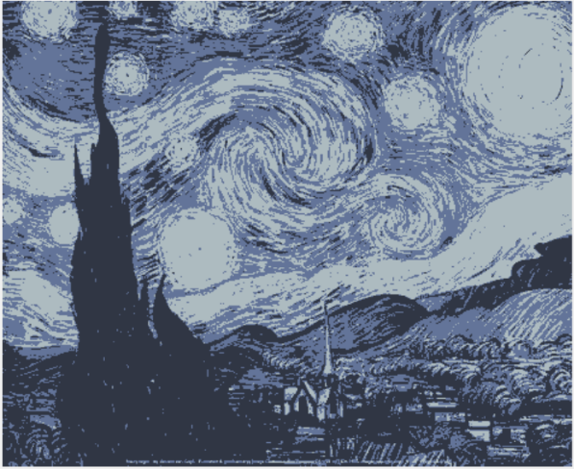

k = 5 ; n =3 k = 10 ; n =3

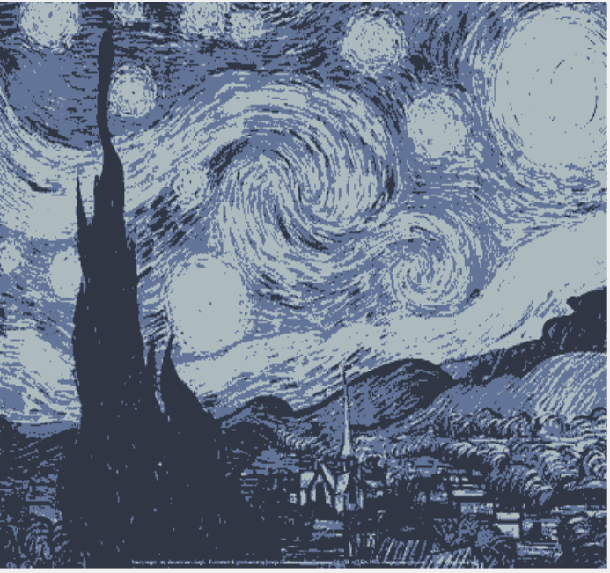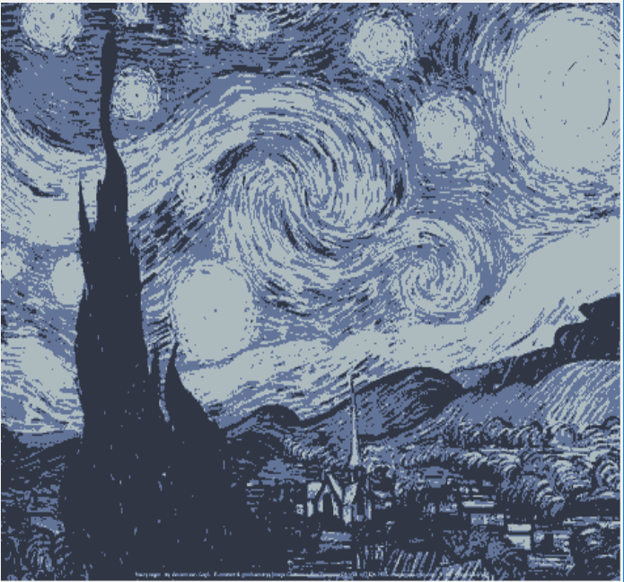

k = 100 ; n =3 k = 500 ; n =3

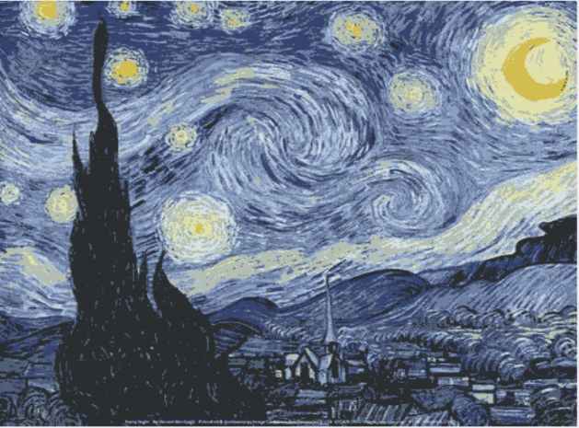

k = 1 ; n =10

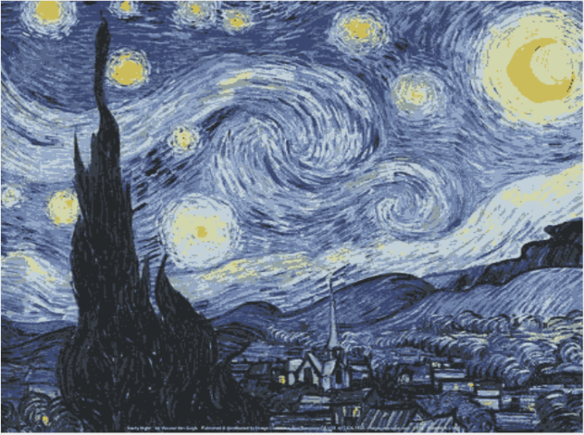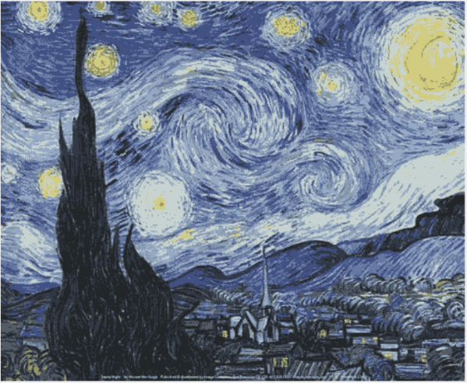

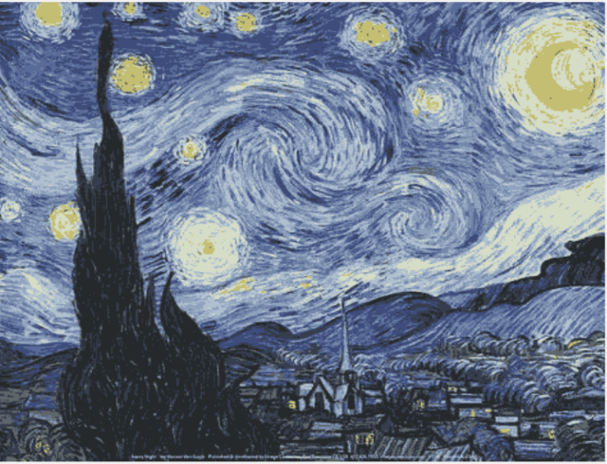 k = 5 ; n =10 k = 100 ; n =10

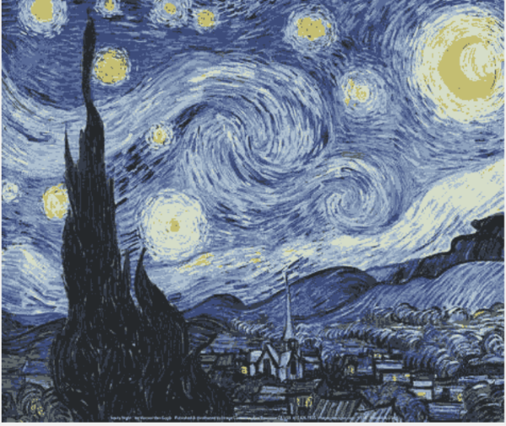

k = 100 ; n =10 k = 500 ; n =10

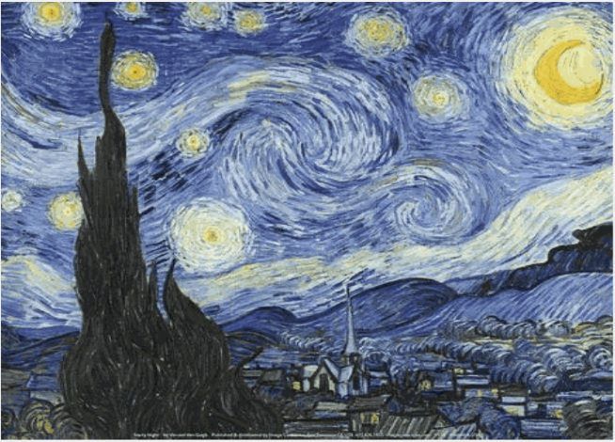

k = 1 ; n =50

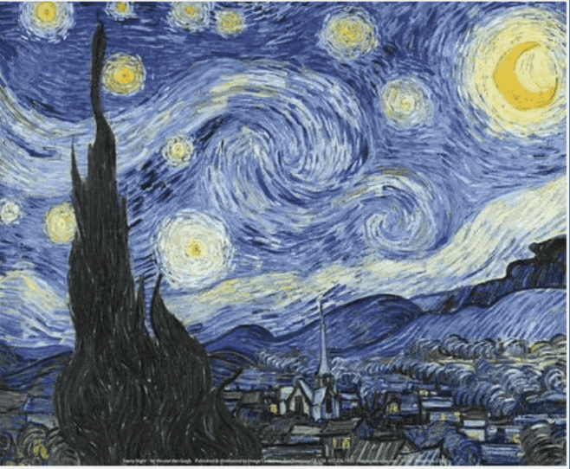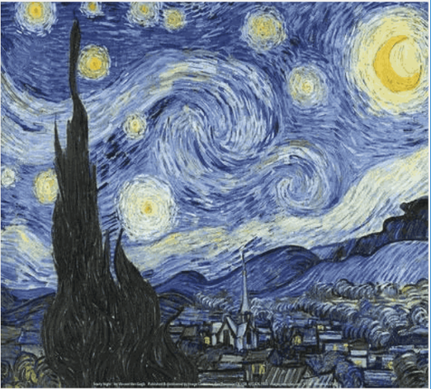

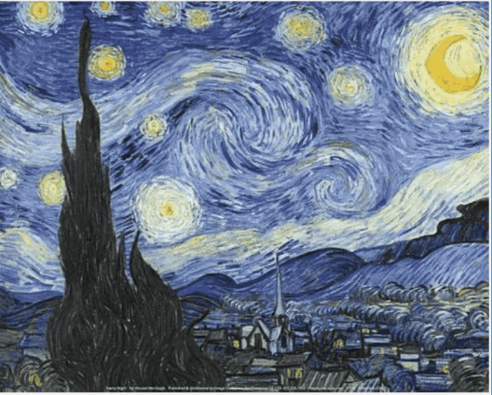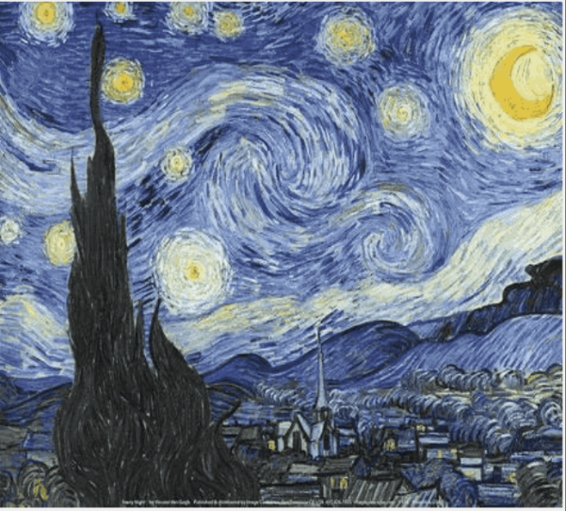 k = 5 ; n =50 k = 10 ; n =50

k = 100 ; n =50 k = 500 ; n =50

## Slika samo s jednom bojom



k = 1 ; n =2



k = 5 ; n =2 k = 10 ; n =2



k = 100 ; n =2 k = 500 ; n =2

# Zaključak

Neka primjena grupiranja podataka i ovakve obrade slike je prepoznavanje objekta. Npr. uređaj koji sortira zrele rajčice od nezrelih. Takav uređaj ima konstantno dovođenje i obradu slike gdje ukoliko je rajčica crvena prihvati je ukoliko nije odbaci je.

# Poveznice i literatura

Programskom je rješenju moguće pristupiti preko:

|  |
| --- |
| <https://github.com/LukaZagar1995/RUAP-Project> |

1. <https://docs.microsoft.com/en-us/azure/machine-learning/studio-module-reference/k-means-clustering>
2. <https://gallery.azure.ai/Experiment/92bcba7c206649c2ab2152df916dd666>
3. Materijali kolegija na loomenu